«Согласовано» «Утверждаю»

Глава администрации Макарьевского Заведующий МКДОУ детский сад

муниципального района Костромской области «Солнышко» города Макарьева

Метелкин Ю.Ю. Мацкая Л.Н.

___________________2019 года Приказ № от 2019 года

«Согласовано»

И.о начальника отделения ГИБДД

МО МВД России «Макарьевский»

Кирейчев Д.И.

__________________ 2019 года

**Паспорт**

**дорожной безопасности образовательного учреждения**

**МКДОУ детский сад «Солнышко» города Макарьева**

г. Макарьев,2019 год

**Общие сведения**

МКДОУ детский сад «Солнышко» г. Макарьев

Юридический адрес ОУ: 157460, Костромская область, г. Макарьев, пер Понизовский д. 1

Фактический адрес ОУ: 157460, Костромская область, г. Макарьев, пер. Понизовский д. 1

Заведующий отделом образования:

Соколова Татьяна Владимировна

8(494-45) 55-5-86

И.о. начальника отделения ГИБДД ПООП МО МВД

России «Макарьевский»:

Кирейчев Дмитрий Иванович.

8(494-45) 55-5-13

Руководители ОУ:

Заведующий д/с «Солнышко»:

Мацкая Любовь Николаевна

8(494-45) 55-502

Старший воспитатель :

Шмелева Валентина Михайловна

8(494-45) 55-502

Тип ОУ Казенное общеобразовательное учреждение

Количество состава 22

Количество воспитанников 100

Всего групп – 4, из них:

1-я младшая – -19

2 младшая-25

Средняя-28

Подготовительная-28

Наличие уголка по БДД имеется, в каждой группе для детей и

родителей

Наличие класса по БДД отсутствует

Наличие автогородка (площадки) по БДД площадка отсутствует, имеется перекресток в каждой группе

Наличие автобуса в ОУ отсутствует

(при наличии автобуса)

Владелец автобуса ______________________________________________

(*ОУ, муниципальное образование и др.*)

Юридический адрес владельца: ____________________________________

Место хранения и технического обслуживания ______________________

Место медицинского освидетельствования водителя __________________

Сведения о водителе (водителях) __________________________________

________________________________________________________________

(*ФИО, открытые категории, стаж вождения, сведения о переподготовке и др.*)

________________________________________________________________________________________________________________________________

Режим работы детского сада «Солнышко»:

с 7-30 до 18-00

Непосредственно - образовательная деятельность:

9:00 – 10:50

Телефоны оперативных служб:

МЧС – 01

Полиция – 02

Скорая помощь – 03

**Знак «Въезд запрещён»**

**Знак «Осторожно, дети!»**







**Уголок ПДД для родителей**

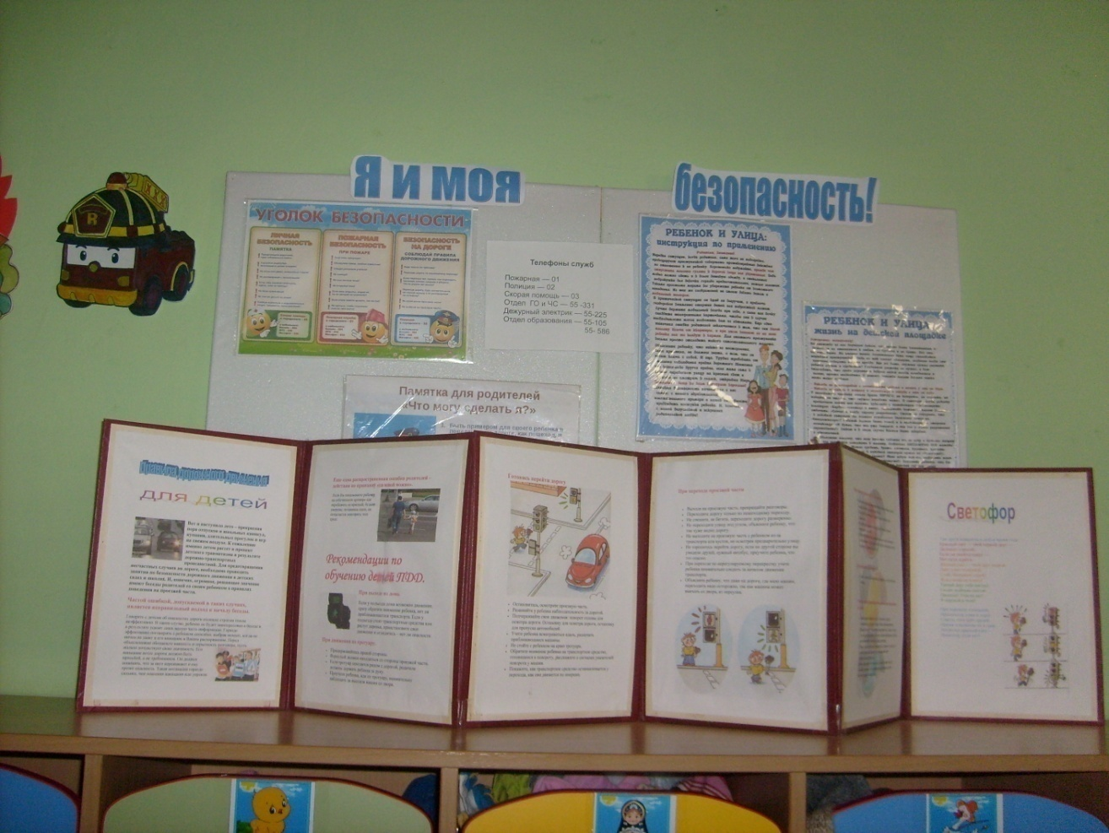

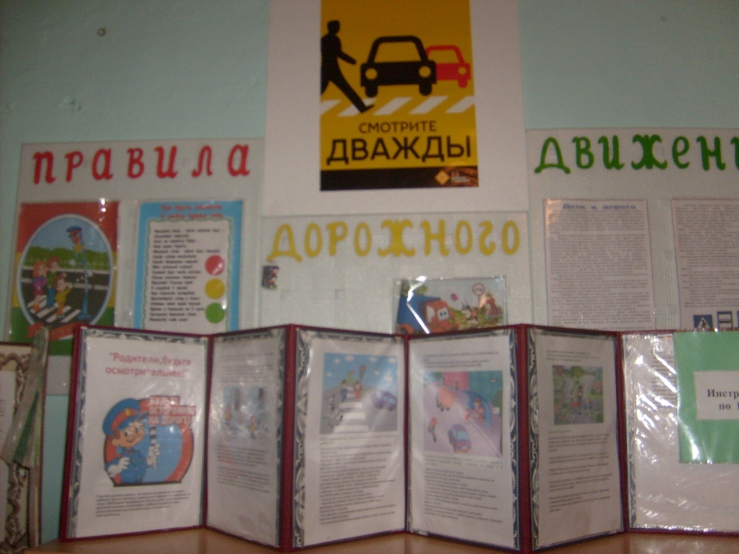

**Уголок ПДД для детей**



